Demo Yayınevi Tanıtım Bülteni
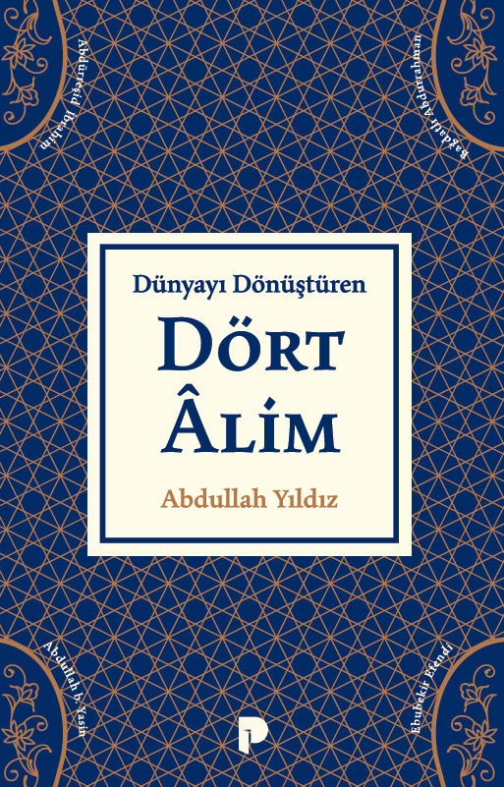 | Eser Adı: Dünyayı Dönüştüren Dört Âlim  Yazar Adı: Abdullah Yıldız  Tür Serisi: İslam Düşünce Tarihi/İslam  Cilt Bilgisi: AMERİKAN  Kitap Dili: Türkçe  İç Sayfa: HOLMEN SB 60  Kapak: BRISTOL AMERİKAN 230  Selefon Türü: MAT SELEFON  Basım Tarihi: 2025  Sayfa Sayısı: 142  Kitap Boyutları: 135 X 210 mm  ISBN No: 9789753528702  Etiket Fiyatı: 190,00 TL
Kitap Tanıtım Yazısı : (Arka Kapak)

Kitabın detay sayfasına buradan ulaşabilirsiniz :
https://www.pinaryayinlari.com/kitaplar/dunyayi-donusturen-dort-lim-89.html
Pınar Yayınları



